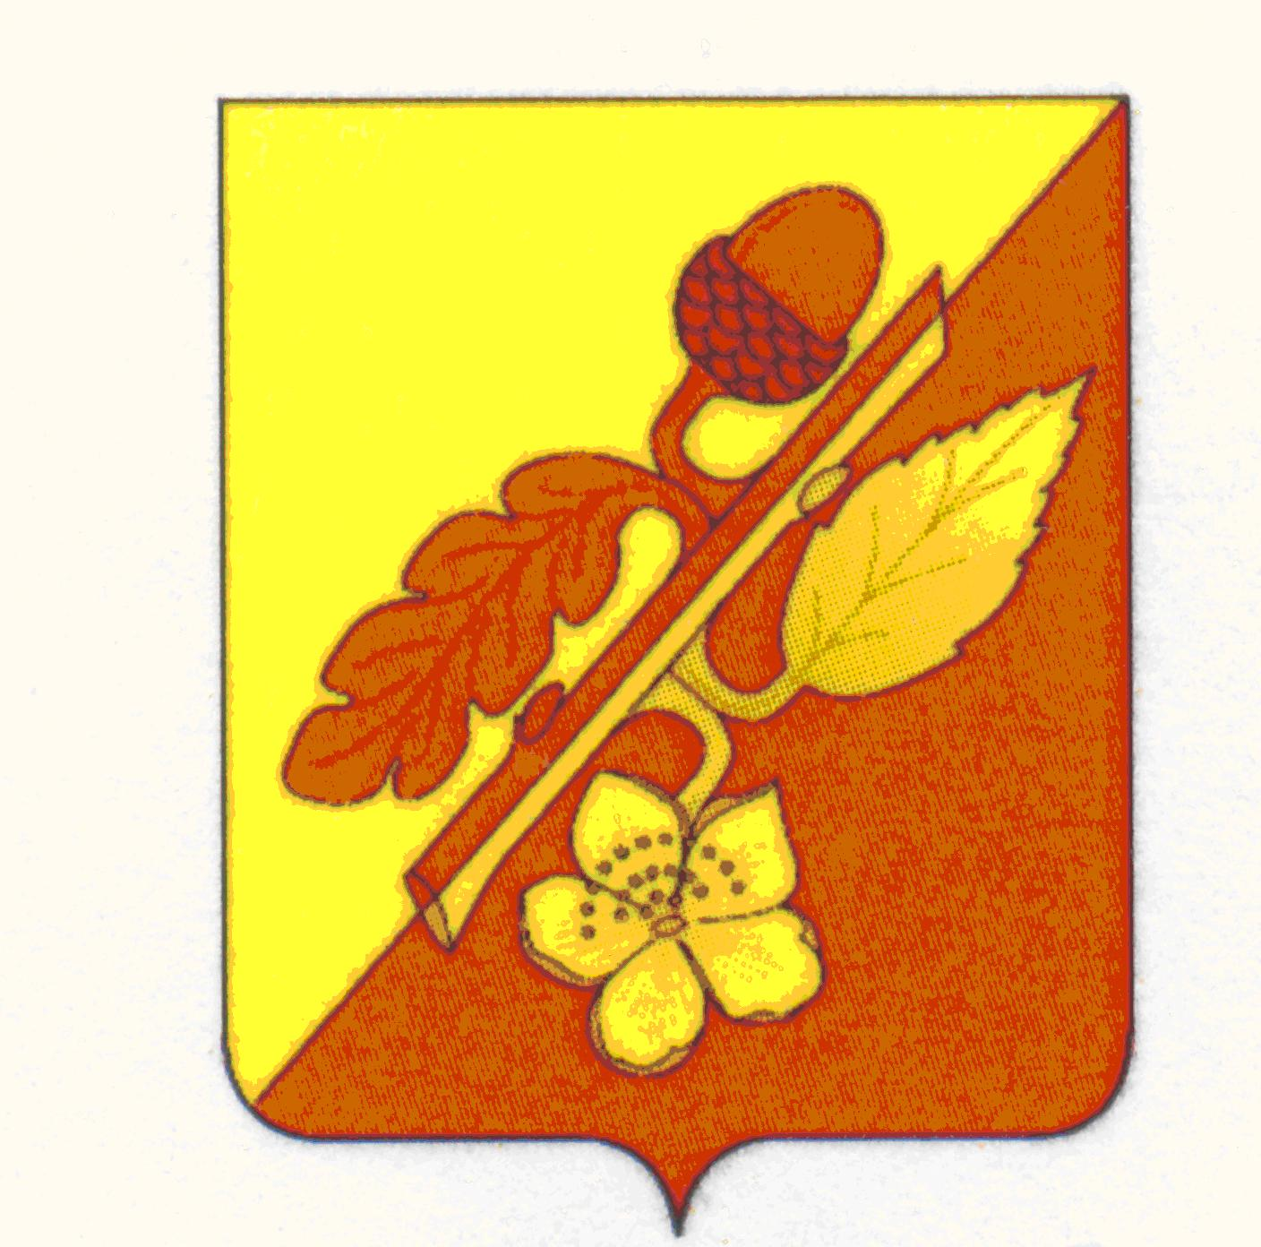

СОВЕТ НАРОДНЫХ ДЕПУТАТОВ
ТЕРНОВСКОГО МУНИЦИПАЛЬНОГО РАЙОНА
ВОРОНЕЖСКОЙ ОБЛАСТИ

Р Е Ш Е Н И Е

от 27 декабря 2023 года № 35
с. Терновка

О проекте решения о внесении изменений и дополнений
в Устав Терновского муниципального
района Воронежской области

В целях приведения Устава Терновского муниципального района Воронежской области в соответствие с действующим законодательством, руководствуясь Федеральным законом от 06.10.2003г. № 131-ФЗ «Об общих принципах организации местного самоуправления в Российской Федерации», статьей 35 Устава Терновского муниципального района Воронежской области, Совет народных депутатов муниципального района

решил:

1. Внести изменения и дополнения в Устав Терновского муниципального района Воронежской области согласно приложению № 1.
2. Назначить публичные слушания по обсуждению проекта изменений и дополнений в Устав Терновского муниципального района на 10 января 2024 года в 10 часов в зале заседаний администрации муниципального района по адресу: с. Терновка, ул. Советская, 37.
3. Для организации подготовки и проведения публичных слушаний, обобщения замечаний и предложений по проекту изменений и дополнений в Устав Терновского муниципального района образовать комиссию в составе:
Шишкин В.В. – глава Терновского муниципального района (председатель комиссии);
Шелковникова Т.А. – старший инспектор Совета народных депутатов Терновского муниципального района (секретарь комиссии);
Юдина Т.В. – руководитель аппарата администрации Терновского муниципального района;
Воропаева Е.И. – главный редактор районной газеты «Савальские зори»;
Вострикова Любовь Ивановна – депутат Совета народных депутатов муниципального района.
4. Утвердить порядок учета замечаний и предложений по проекту изменений и дополнений в Устав Терновского муниципального района согласно приложению № 2.
5. Опубликовать настоящее решение в официальном периодическом печатном издании органов местного самоуправления Терновского муниципального района «Терновский муниципальный вестник».
6. Настоящее решение вступает в законную силу с даты его опубликования.
7. Контроль за исполнением данного решения оставляю за собой.

Глава Терновского
муниципального района В.В.Шишкин

Приложение
к решению Совета народных депутатов
Терновского муниципального района
Воронежской области
«27» декабря 2023 года № 35

Изменения и дополнения
в Устав Терновского муниципального района Воронежской области

1. В статье 8 «Вопросы местного значения Терновского муниципального района» Устава:
1) Пункт 33 части 1 изложить в следующей редакции:
«33) организация и осуществление мероприятий межпоселенческого характера по работе с детьми и молодежью, участие в реализации молодежной политики, разработка и реализация мер по обеспечению и защите прав и законных интересов молодежи, разработка и реализация муниципальных программ по основным направлениям реализации молодежной политики, организация и осуществление мониторинга реализации молодежной политики;»;
2) Дополнить часть 1 пунктом 41 следующего содержания:
«41) осуществление выявления объектов накопленного вреда окружающей среде и организация ликвидации такого вреда применительно к территориям, расположенным в границах земельных участков, находящихся в собственности муниципального района.
2. В статье 10 «Полномочия органов местного самоуправления Терновского муниципального района по решению вопросов местного значения» Устава:
1) Пункт 10 части 1 изложить в следующей редакции:
«10) учреждение печатного средства массовой информации и (или) сетевого издания для обнародования муниципальных правовых актов, доведения до сведения жителей муниципального образования официальной информации;»;
2) Пункт 11 части 1 изложить в следующей редакции:
«11) осуществление международных и внешнеэкономических связей в соответствии с Федеральным законом от 06.10.2003 № 131-Ф3 «Об общих принципах организации местного самоуправления в Российской Федерации»;».
3) Статью 10 дополнить частью 3 следующего содержания:
«3. Полномочия по решению вопросов в сфере подготовки схемы территориального планирования Терновского муниципального района Воронежской области, а также по подготовке изменений в нее, за исключением полномочий, предусмотренных частью 3 статьи 20 Градостроительного кодекса Российской Федерации, а также по ведению государственной информационной системы обеспечения градостроительной деятельности Воронежской области в части, касающейся осуществления градостроительной деятельности на территории Терновского муниципального района, и предоставлению сведений, документов и материалов, содержащихся в государственной информационной системе обеспечения градостроительной деятельности осуществляются соответствующими органами государственной власти Воронежской области, в соответствии с Законом Воронежской области от 28.12.2021 № 158-ОЗ «О перераспределении отдельных полномочий в области градостроительной деятельности между органами местного самоуправления муниципальных образований Воронежской области и исполнительными органами государственной власти Воронежской области.».
3. Дополнить Устав статьей 10.1 следующего содержания:
«Статья 10.1. Полномочия органов местного самоуправления муниципального района в сфере международных и внешнеэкономических связей
1. Международные и внешнеэкономические связи осуществляются органами местного самоуправления муниципального района в целях решения вопросов местного значения по согласованию с органами государственной власти Воронежской области в порядке, установленном законом Воронежской области.
2. К полномочиям органов местного самоуправления муниципального района в сфере международных и внешнеэкономических связей относятся:
1) проведение встреч, консультаций и иных мероприятий в сфере международных и внешнеэкономических связей с представителями государственно-территориальных, административно-территориальных и муниципальных образований иностранных государств;
2) заключение соглашений об осуществлении международных и внешнеэкономических связей органов местного самоуправления муниципального района с органами местного самоуправления иностранных государств;
3) участие в деятельности международных организаций в сфере межмуниципального сотрудничества в рамках полномочий органов, созданных специально для этой цели;
4) участие в разработке и реализации проектов международных программ межмуниципального сотрудничества;
5) иные полномочия в сфере международных и внешнеэкономических связей органов местного самоуправления в соответствии с международными договорами Российской Федерации, федеральными законами, иными нормативными правовыми актами Российской Федерации и законами Воронежской области.
3. Подписанные соглашения об осуществлении международных и внешнеэкономических связей органов местного самоуправления муниципального района подлежат опубликованию в порядке, предусмотренном для опубликования муниципальных правовых актов.».
4. Статью 31 «Глава Терновского муниципального района» Устава дополнить частью 5.1 следующего содержания:
«5.1. Глава Терновского муниципального района освобождается от ответственности за несоблюдение ограничений и запретов, требований о предотвращении или об урегулировании конфликта интересов и неисполнение обязанностей, установленных Федеральным законом от 06.10.2003 № 131-Ф3 «Об общих принципах организации местного самоуправления в Российской Федерации»и другими федеральными законами в целях противодействия коррупции, в случае, если несоблюдение таких ограничений, запретов и требований, а также неисполнение таких обязанностей признается следствием не зависящих от него обстоятельств в порядке, предусмотренном частями 3 - 6 статьи 13 Федерального закона от 25.12.2008 года № 273-ФЗ «О противодействии коррупции».».
5. Статью 33 «Статус депутата, члена выборного органа местного самоуправления, главы Терновского муниципального района» Устава дополнить частью 3.3 следующего содержания:
«3.3. Депутат, член выборного органа местного самоуправления освобождаются от ответственности за несоблюдение ограничений и запретов, требований о предотвращении или об урегулировании конфликта интересов и неисполнение обязанностей, установленных Федеральным законом от 06.10.2003
№ 131-Ф3 «Об общих принципах организации местного самоуправления в Российской Федерации» и другими федеральными законами в целях противодействия коррупции, в случае, если несоблюдение таких ограничений, запретов и требований, а также неисполнение таких обязанностей признается следствием не зависящих от указанных лиц обстоятельств в порядке, предусмотренном частями 3 - 6 статьи 13 Федерального закона от 25.12.2008 года № 273-ФЗ «О противодействии коррупции».».
6. Статью 35 «Глава администрации Терновского муниципального района» Устава дополнить частью 7.1 следующего содержания:
«7.1. Глава администрации Терновского муниципального района освобождается от ответственности за несоблюдение ограничений и запретов, требований о предотвращении или об урегулировании конфликта интересов и неисполнение обязанностей, установленных Федеральным законом от 06.10.2003
№ 131-Ф3 «Об общих принципах организации местного самоуправления в Российской Федерации» и другими федеральными законами в целях противодействия коррупции, в случае, если несоблюдение таких ограничений, запретов и требований, а также неисполнение таких обязанностей признается следствием не зависящих от него обстоятельств в порядке, предусмотренном частями 3 - 6 статьи 13 Федерального закона от 25.12. 2008 года № 273-ФЗ «О противодействии коррупции».».

Приложение № 2
к проекту решения Совета
народных депутатов
Терновского муниципального района
от 27 декабря 2023 г № 35

ПОРЯДОК
учета замечаний и предложений по проекту изменений и дополнений в Устав Терновского муниципального района Воронежской области и участие в его обсуждении

1. Предложения граждан по проекту изменений и дополнений в Устав Терновского муниципального района Воронежской области» принимаются в письменном виде председателем комиссии по учету предложений и замечаний по проекту изменений и дополнений в Устав Терновского муниципального района Воронежской области, а в его отсутствие - одним из членов комиссии.
2. Предложения граждан по проекту изменений и дополнений в Устав Терновского муниципального района Воронежской области должны содержать сформулированный текст изменений и дополнений, быть подписаны гражданином с указанием его фамилии, имени, отчества, адреса места жительства.
3. Гражданину, вносящему предложения и замечания по проекту изменений и дополнений в Устав Терновского муниципального района Воронежской области в трехдневный срок выдается письменное подтверждение о получении текста, подписанное председателем либо членом комиссии.
В случае получения комиссией предложений и замечаний по проекту изменений и дополнений в Устав Терновского муниципального района Воронежской области по почте, адресату в трехдневный срок сообщается о получении предложений в письменном виде, путем почтового отправления.
В случае внесения предложений и замечаний по проекту изменений и дополнений в Устав Терновского муниципального района Воронежской области по телефону – председатель или член комиссии подтверждает гражданину также по телефону о получении замечаний и предложений. При этом фиксируется фамилия, имя, отчество гражданина и адрес его места жительства.
4. Предложения и замечания граждан по проекту изменений и дополнений в Устав Терновского муниципального района Воронежской области фиксируются в специальном журнале (прошнурованном и пронумерованном), приложением к которому являются предложения и замечания граждан на бумажных носителях, а также текстовые записи телефонных звонков, заверенные лицом, принимающим предложения и замечания.
5. Предложения и замечания по проекту изменений и дополнений в Устав Терновского муниципального района Воронежской области принимаются в здании администрации Терновского муниципального района, расположенном по адресу: Воронежская область, Терновский район, с. Терновка, ул. Советская, дом 37. Тел. 5-10-52 ежедневно кроме субботы и воскресенья с 10.00 часов до 16.00 часов.

